**РОССИЙСКИЙ УНИВЕРСИТЕТ ДРУЖБЫ НАРОДОВ**

**Факультет физико-математических и естественных наук Кафедра прикладной информатики**

**ОТЧЕТ**

**ПО ЛАБОРАТОРНОЙ РАБОТЕ № 1**

*Дисциплина: Архитектура компьютеров*

Студент: Мягмар Уржиндорж

**МОСКВА**

2023 г.

# Цель работы

Целью данной работы является приобретение практических навыков установки операционной системы на виртуальную машину, настройки минимально

необходимых для дальнейшей работы сервисов.

# Ход работы

1. Установил виртуалбокс и создал машину

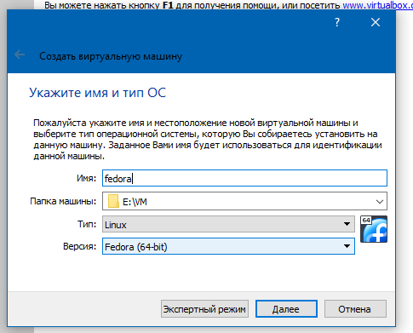

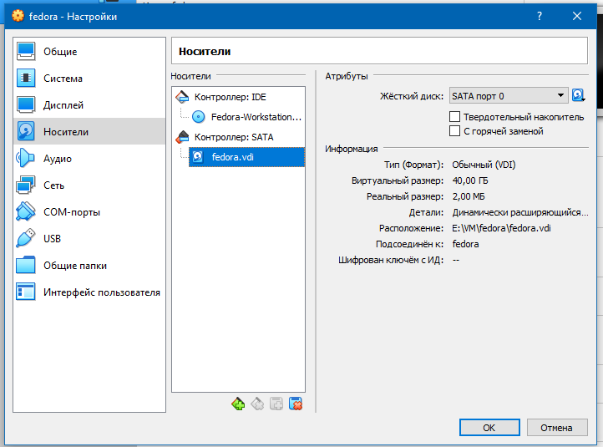

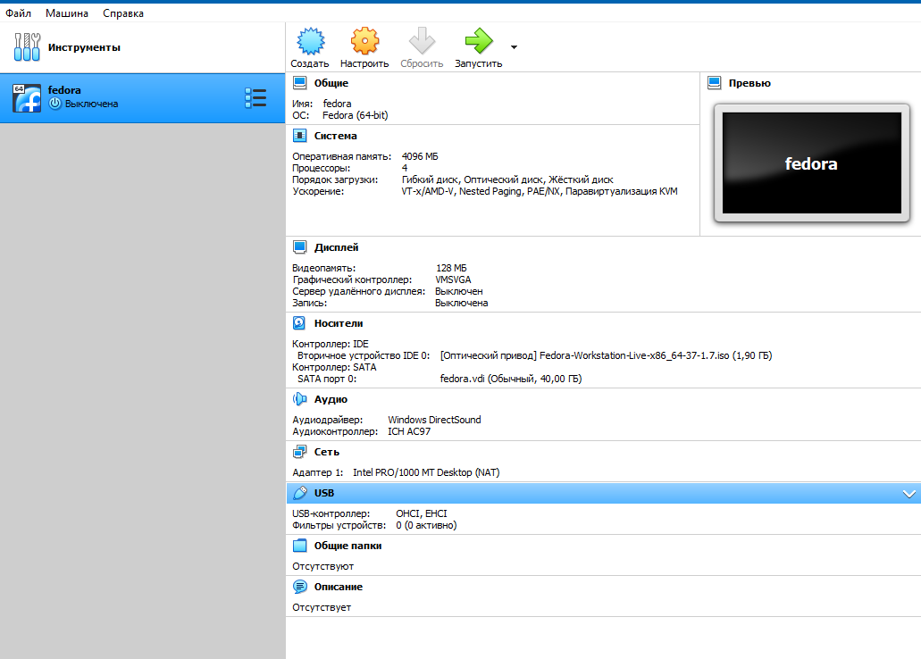

1. Запустил машину и начал установку

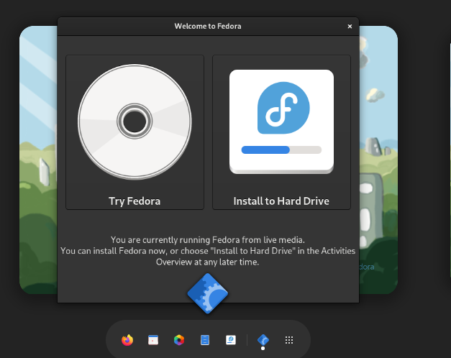

1. Задал параметры установки

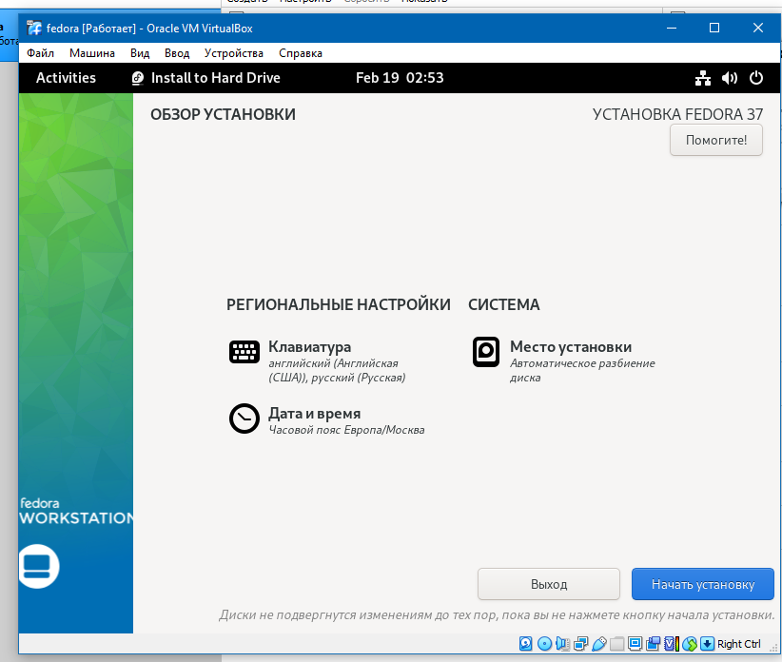

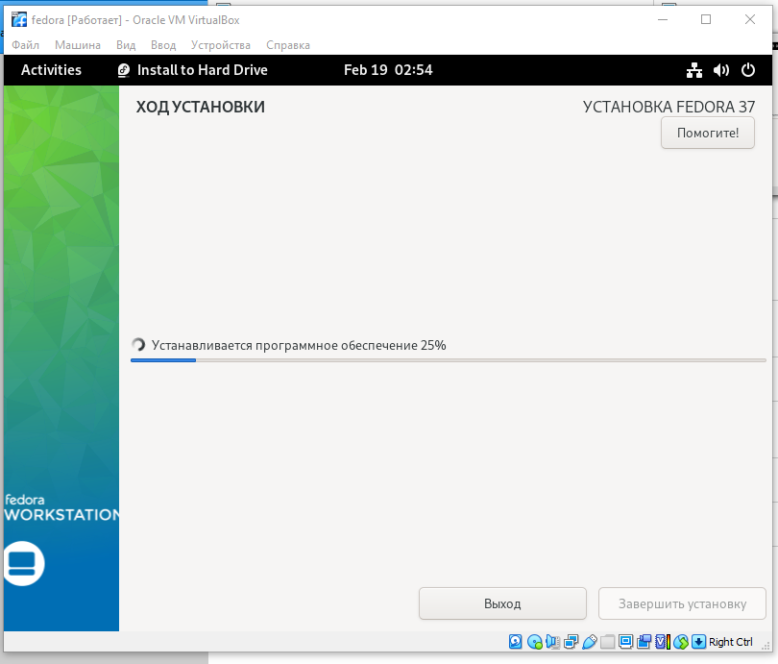

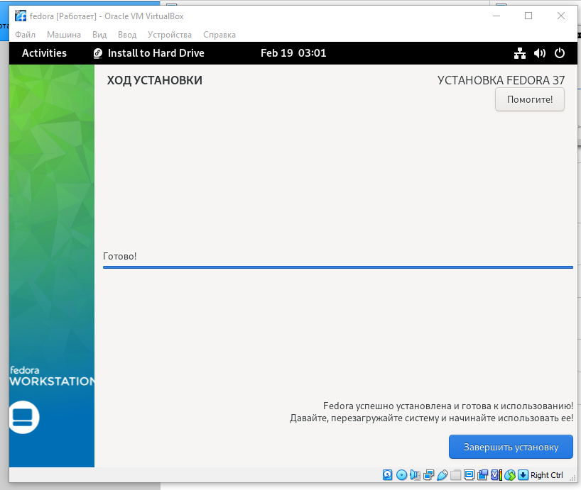

1. Закончил установку и запустил машину

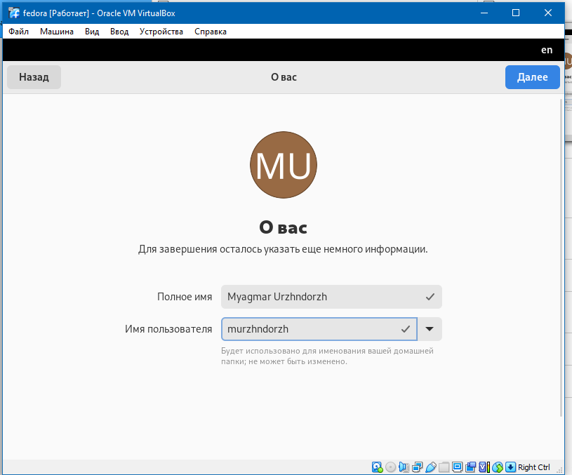

1. Запустил браузер, офис и тестовый редактор

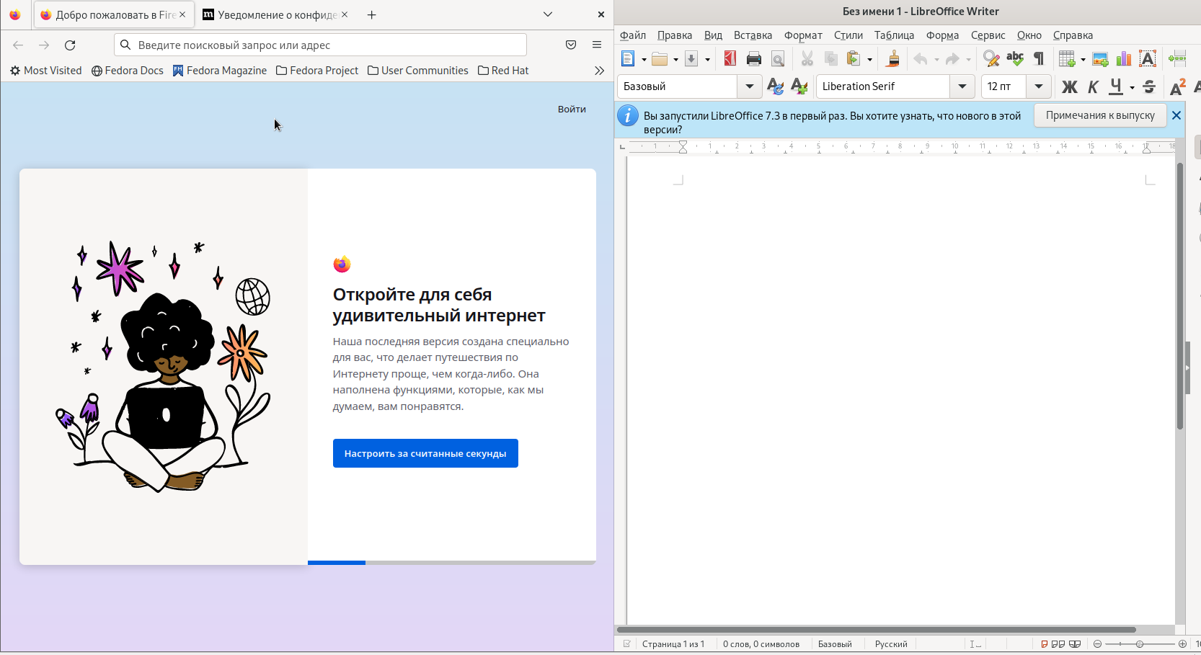

# Выводы

Изучили установку виртуальной машины.